**Popmuziek op een rijtje**

**Fifties**

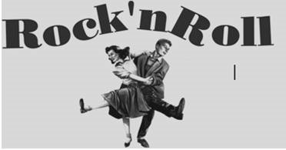

**Algemeen**

- Opbouw na WO2 - Jongeren krijgen zakgeld, meer vrije tijd

- Amerika geeft de toon aan in de wereld: American Dream

- Krant/radio/tv belangrijk medium – grote invloed

- Nog veel discriminatie en ongelijkheid (gekleurd/blank)

- Ontstaan jongerencultuur

**Algemene kenmerken Rock&Roll**

-Rock&Roll: blanke variant van de zwarte dansmuziek Rhythm&blues

- Eigen “sexy” dans: Rock&Rolldans/Twist

- Eigen stijl: Vetkuif/petticoats/jukebox

- Elvis eerste popster, te horen op radio en te zien op tv

**Muzikale kenmerken Rock&Roll**

- Opzwepend dansritme

- Vaak bluesschema gebruikt

- Ritmesectie basis band (basgitaar+drums+gitaar/piano)

- Rebelse/sexy manier van zingen (ruiger en harder).

**Sixties**

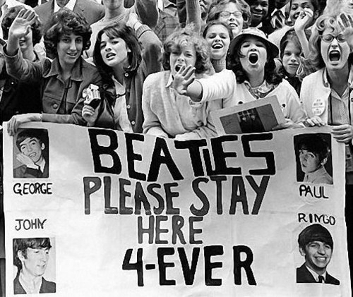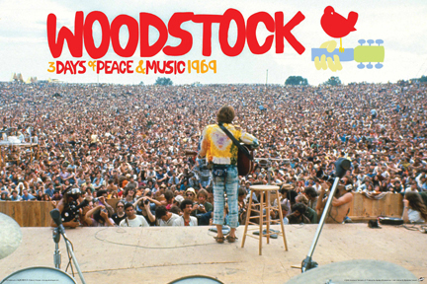

**Algemeen**

- Popmuziek nu in Engeland en Amerika

- Steeds meer afzetten tegen oudere generatie/gezag

- Hippiecultuur Love and peace

- Emancipatie vrouw – 1e mens op de maan

- Verzet oorlog Vietnam

- Eerste openlucht muziekfestival: Woodstock

- Vrij dansen - je mag je laten gaan

- Inspiratiebronnen (drugs, andere culturen, elektronische instrumenten)

- LP -singeltjes

**Kenmerken Engelse Beatmuziek**

**- Beatles:** herkenbare liedjes met pakkende refreinen

- Beatlesmania (hysterische taferelen)

- Achtergrondzang/koor geeft vaak vrolijk effect

- Later veel experimenten met drugs/Indiase cultuur

**- Rolling Stones**: ruiger gezongen en gespeeld

**- The Who**: provoceren, ruig gezongen, ruige gitaar/drums

**Kenmerken Psychedelische Rock**

- Vaak onder invloed van drugs gemaakt

-Zweverige zang, teksten over misstanden, verruim je geest

**Kenmerken Soul/Funkmuziek**

- Zwarte dansmuziek

- Funk is snel gespeelde soulmuziek: opzwepend ritme

- Met “soul” gezongen, uit je hart, veel emotie. Vaak achtergrondkoor

- Strakke dansbare beat (groove), vaak veel blaasinstrumenten

- Eigen platenlabel: Motown Alles strak geregisseerd

**Seventies**

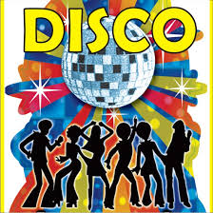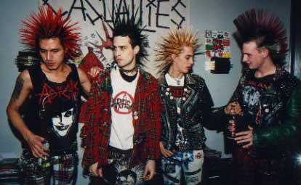

**Al**

**Algemeen**

- Opkomst synthesizer

- Economische crisis

- Kleurentelevisie

**Kenmerken Symfonische rock/Heavy Metal**

- Ingewikkelde rockmuziek met “klassieke” invloeden bv. Queen

- Invloed synthesizers, orkesten worden nagebootst. Ingewikkelde structuur

- Heavy metal: zeer snel gespeelde harde rockmuziek

- Technisch zeer ingewikkeld met heftige teksten

- Grunt: schreeuwende manier van zingen

**Kenmerken Punk**

- Anarchie

- Extremen in kleding en muziek

- Geschreeuwde manier van zingen, agressief

- Teksten over onvrede: No Future! – economische crisis

Punk is makkelijk te spelen: verspreidt zich razendsnel

**Kenmerken Disco**

- Muziek vernoemt naar uitgaansruimte: discotheek

- Stampende (elektronische) beat, op elke beat een basdrum (voorloper House)

- Veel aandacht kleding, uitbundig

- Voortgekomen uit de Soul

**Kenmerken Reggae**

- Ontstaan in Jamaica – teksten over Rastafari geloof

- Kleuren rood/groen/geel - kledingstijl

- Muzikale kenmerken:

*strakke ritmische bas die klein motief herhaalt

* Afterbeat gitaar/orgel (accent na de tel)

* Rustig tempo -relaxed

**Eighties**

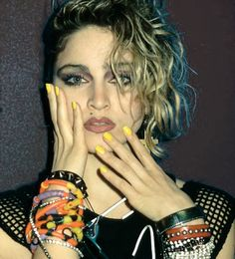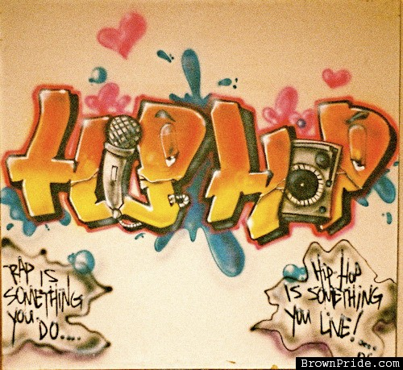

**Algemeen**

- Ontstaan MTV – muziek wereldwijd

- Val Berlijnse muur

- CD

- Michael Jackson/Madonna: videoclips

**Kenmerken Hiphop**

- Straatcultuur, spreekbuis zwarte jongeren

-Eigen dans: breakdance

- Battle rap/dans

- Samples van oude nummers gebruikt

**Cross-over**

- Combineren van verschillende stijlen

- Etnische cross-over: combineren culturen gecombineerd

- Samples: hergebruik van muziekfragmenten

**Nineties**

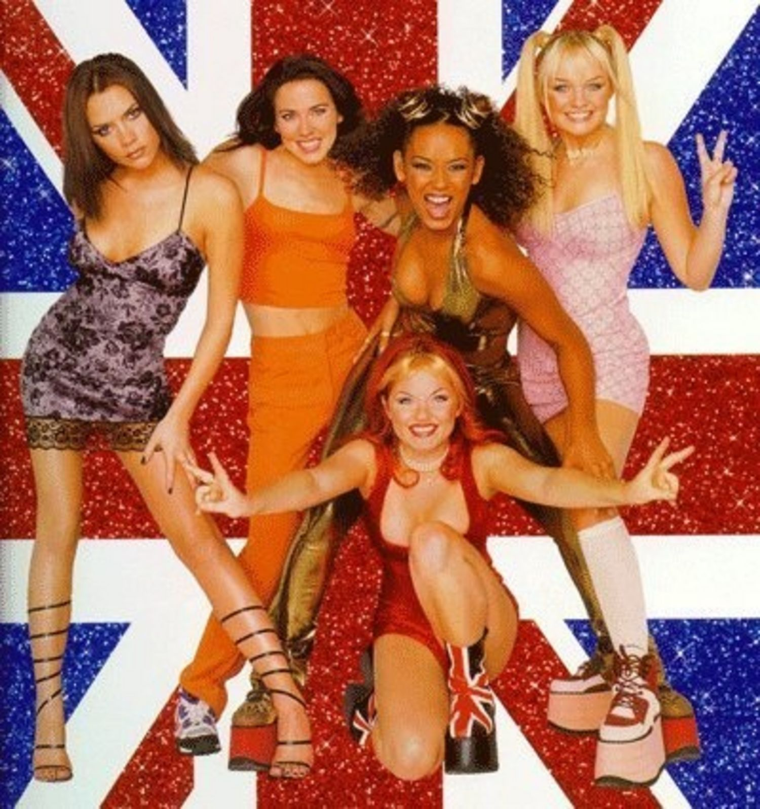

Alge

**Algemeen**

- Opkomst computer/internet

- Welvaart

- Golfoorlog

**Dance en housemuziek**

- Houseparty’s en XTC

- Subcultuur: gabber (hard core)

- Snelle feestmuziek met DJ

Totaaltheater: lichtshow/rookmachines/videoprojecties etc

- Grote dansrage

**Grunge**

**-** Alternatieve ruige rock (Nirvana)

**Boy/girlbands**

-Enorme populariteit - gericht op uiterlijk

**Zero’s**

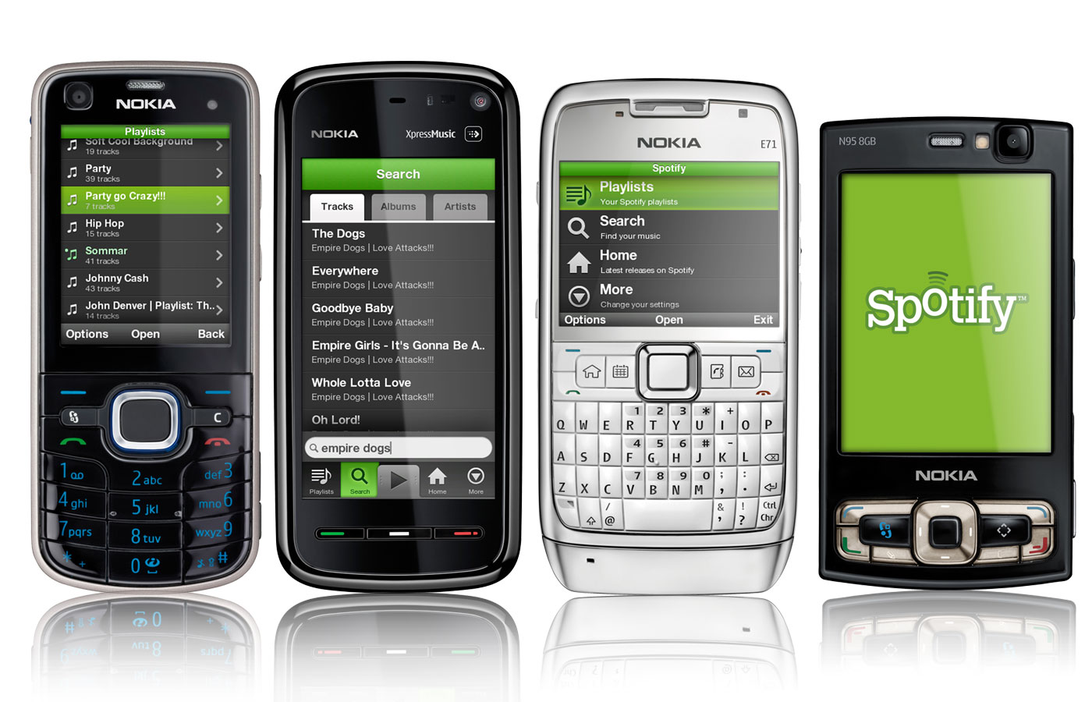

**Algemeen**

- Steeds meer bezit mobiele telefoon

- Euro wordt ingevoerd

- Aanslag 9/11

- Met computer muziek maken (voor iedereen)

- Muziek downloaden

**Popmuziek = postmodern**

- Cross-over (hergebruiken en combineren van stijlen)

- Samples

- Covers

- Stijlen en culturen lopen steeds meer door elkaar heen

- Artiesten verdienen vooral aan live concerten/merchandise

- Singer songwriting weer populair

-